В школе прошли Уроки Памяти «Блокадный хлеб». В мероприятиях приняли участия учащиеся всей школы. Прошли Уроки мужества с 1 по 10 класс, первоклассники посетили школьный музей. Группа волонтеров в рамках акции «Блокадный хлеб» вышли на улицы поселка, посетили ряд учреждений.

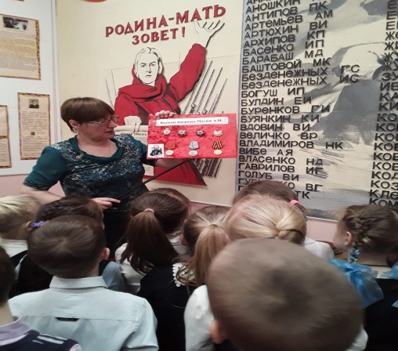 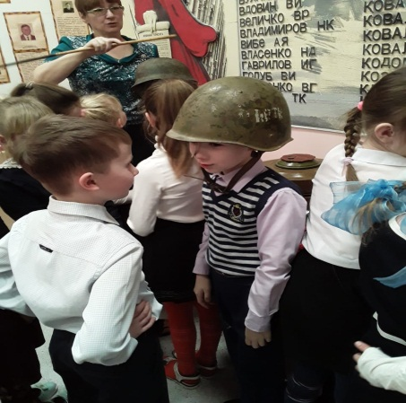 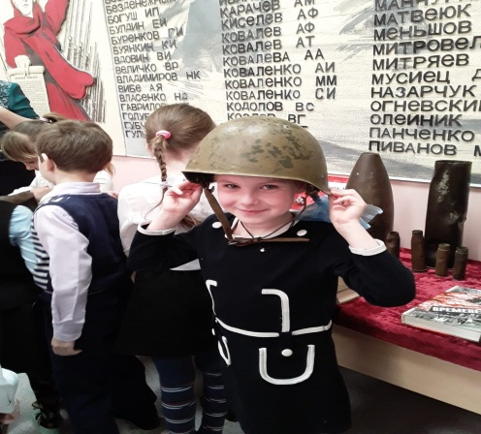

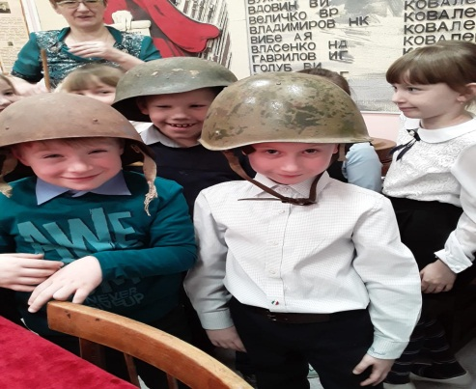 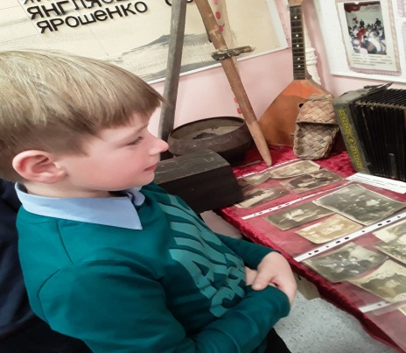 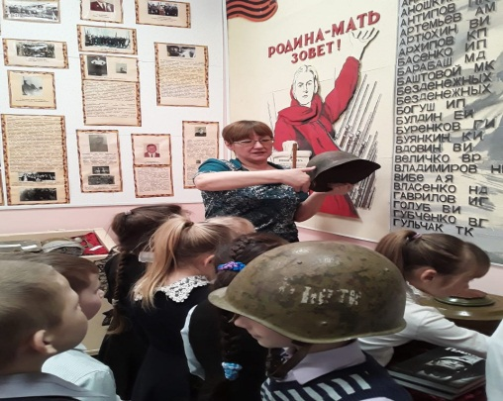 ррррррррРе Ррррррр рррр

Рррр РРРРР

Р

Ребята первого класса посетили школьный музей. Путешествие в историю давно минувших дней прошло с большим интересом. Ребята внимательно слушали Подлесную Е.Л. и были удивлены многими фактами из истории поселка, особенно тем, что и наши односельчане воевали в годы Великой Отечественной войны под Москвой и есть те, которые имеют звание героя Советского союза.

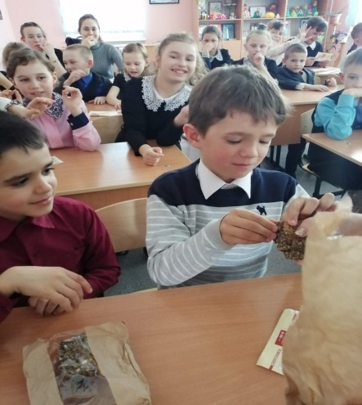 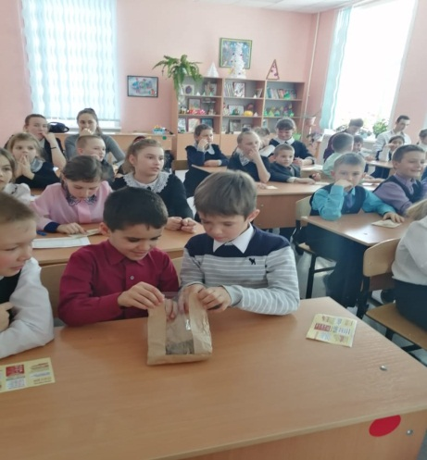 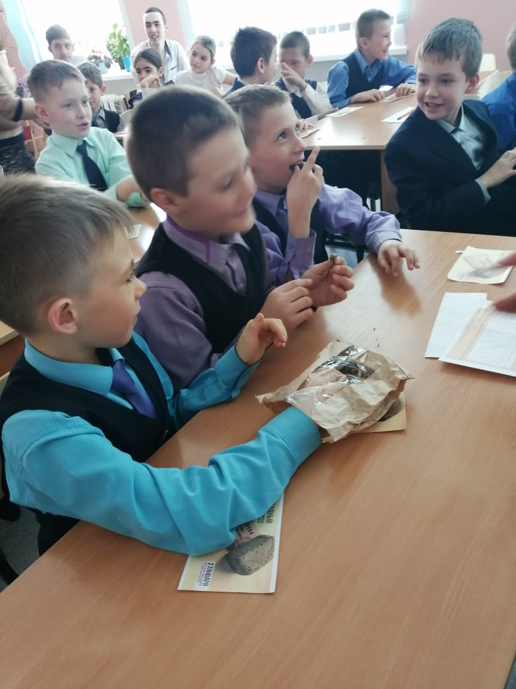

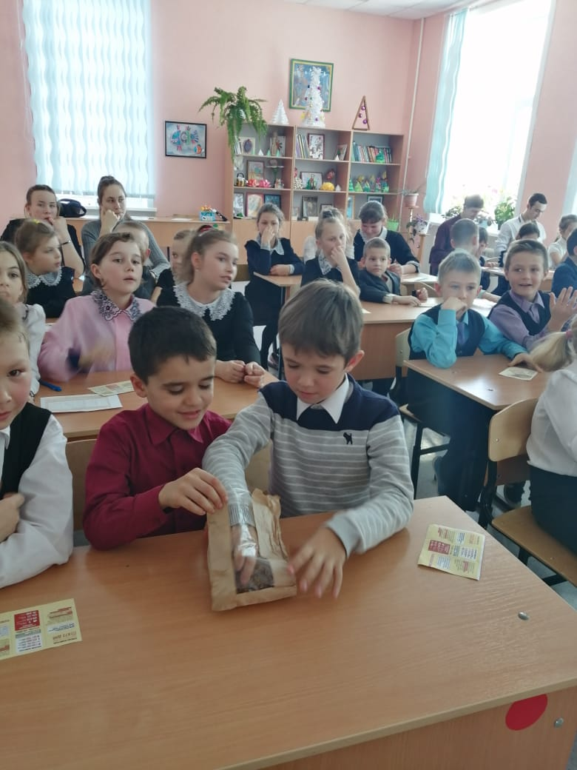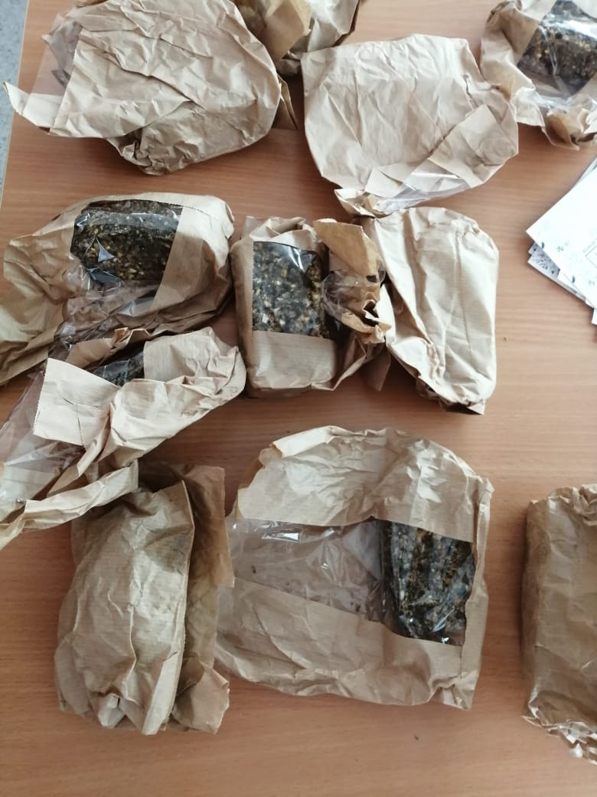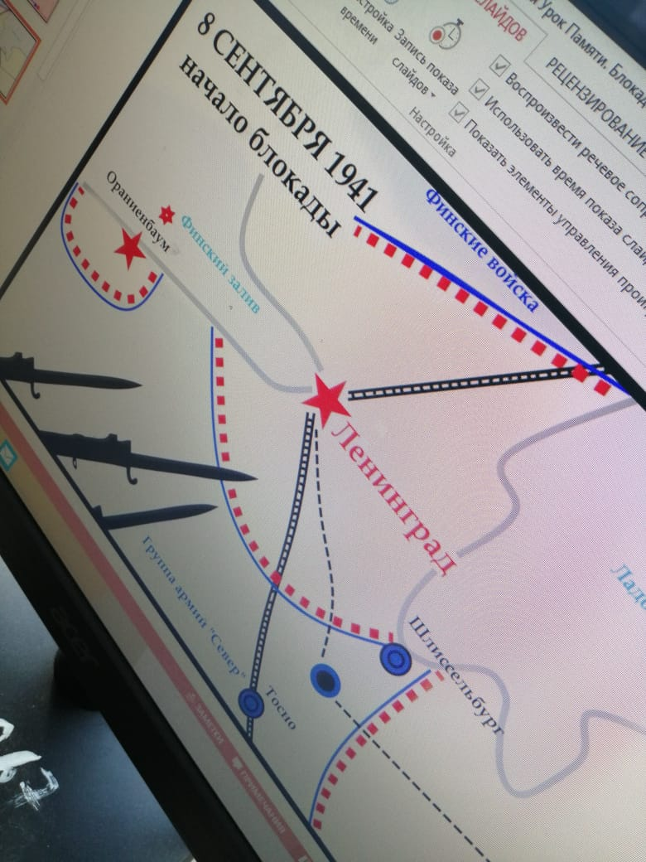

Уроки Памяти прошли во всех классах, с 1 по 10. Очень эмоционально восприняли дети «Дневник Тани Савичевой», пробовали блокадный хлеб. По окончании урока ребятам выдали памятные ленточки и памятки. Были дети, которые захотели взять хлеб домой, чтобы рассказать родителям о блокаде Ленинграда и показать хлеб.

Группа волонтеров в рамках акции «Блокадный хлеб» вышли на улицы поселка, посетили ряд учреждений: детский сад, аптеку, амбулаторию и магазины. Они рассказывали об основных событиях блокады, давали жителям села попробовать хлеб, вручали памятные ленты. Р встречали очень тепло, искренне сопереживая событиям тех лет.

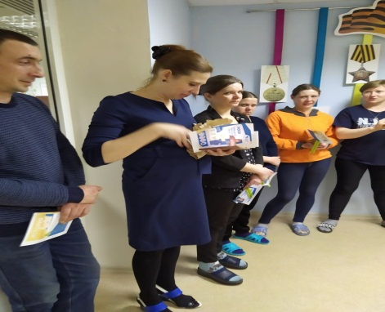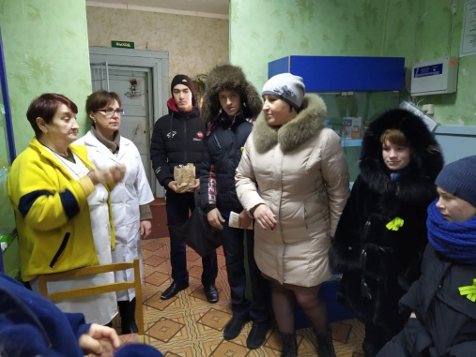 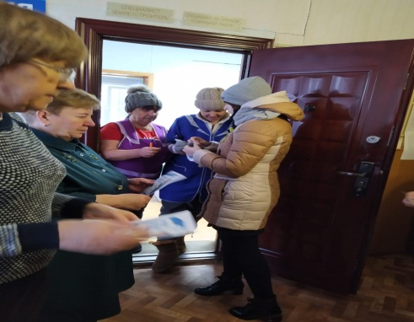

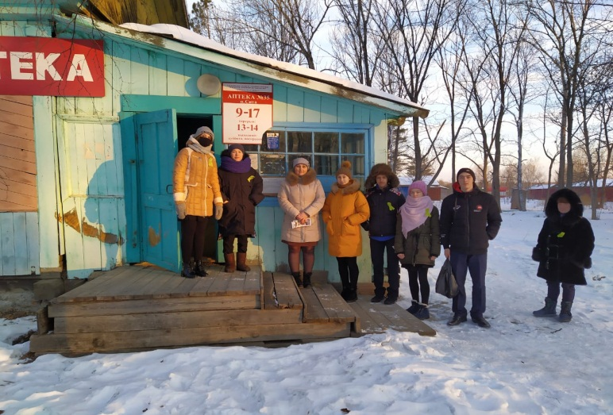 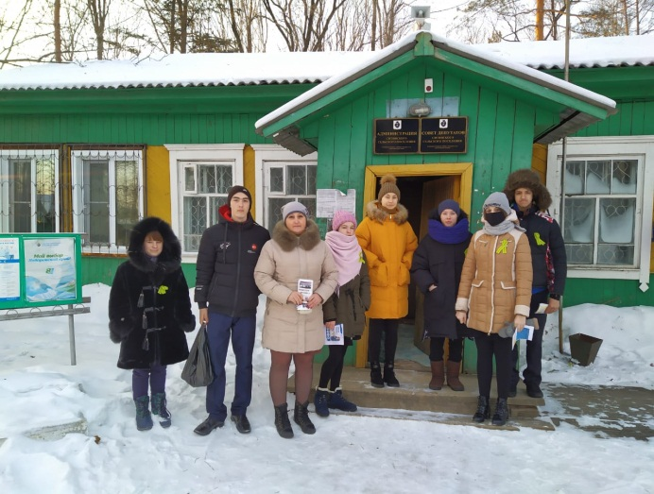

Заместитель директора по воспитательной работе Кожина В.Ю.